Чтобы получить консультацию,
Вы можете обратиться:
к школьному психологу, психологу районного психологического центра, психотерапевту, психиатру.

А также позвонить
по телефону доверия для детей, подростков и родителей
(343) 371-03-03
Время работы: Понедельник-Воскресенье КРУГЛОСУТОЧНО

Помните, что просьба о помощи – первый шаг к ее получению!

Куда можно обратиться за помощью?

- Государственное бюджетное учреждение Свердловской области «Центр психолого-педагогической, медицинской и социальной помощи «Ладо» (ГБУ СО "ЦППМСП "Ладо")
г. Екатеринбург, ул. Машиностроителей, 8
Тел.: +7 (343) 338-77-49, +7 922-100-58-82
E-mail: ladoekb@mail.ru

- Муниципальное бюджетное учреждение
Екатеринбургский центр психолого-педагогической поддержки несовершеннолетних "Диалог"
Екатеринбург, ул. 8 Марта, 55а
+7 (343) 251-29-04, +7 (343) 251-47-51
dialog@eduekb.ru
- диспансер для детей
Детская депрессия ошибочно оценивается как замкнутость. При этом клиническая картина депрессии затушевывается особенностями личности ребенка, связанными с его интеллектуальным развитием, семейным влиянием, культурой и развитием в целом. Трудность также и в том, что депрессия, может быть, одним из симптомов многих заболеваний, синдромом или самостоятельной болезнью. Нередко диагностике печали у детей мешает неосознанное стремление родителей не замечать ее, чтобы избежать огорчений, усугубления вины, которую они чувствуют из-за невнимательного отношения к своим детям.
Выделяют три подтипа депрессии.
1-й подтип чаще возникает у 6-8-летних детей, при нем наблюдаются печаль, плач, беспомощность, безнадежность, погруженность в свои переживания.
2-й подтип характерен для 8-12-летних школьников и проявляется в низкой самооценке, высокомерии, в страхе быть использованным, в ожидании неудач, несчастий.
3-й подтип (у детей старше 10 лет) характеризуется чрезмерным чувством вины, карающей самооценкой, самобичеванием, пассивными и активными мыслями о самоповреждении.
С возрастом не только меняется подтип, но и увеличивается число симптомов.
У детей депрессии чаще проявляются фантазиями (в мечтах, рисунках, спонтанных играх), реже – в словесном выражении, еще реже – в расстройстве настроения и поведения.

ПАМЯТКА
для родителей и педагогов

«Признаки депрессивных состояний несовершеннолетних»

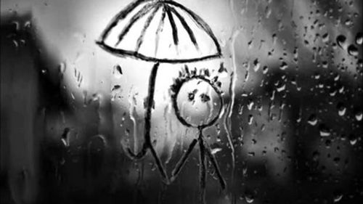

Признаки депрессивного состояния детей младшего школьного возраста:

- Заметное ухудшение школьной успеваемости;

- Увеличение времени занятий при снижении результатов;

- Выраженное расстройство и волнение: нежелание идти в школу, ложиться спать или участвовать в совместных занятиях;

- Гиперактивность, нервные тики, постоянное движение, апатия, снижение активности;

- Частые ночные кошмары;

- Провокационное поведение:
непослушание, неподчинение взрослым, агрессия (дольше 1 месяца);

- Частые вспышки раздражения.

ТРИАДА ДЕПРЕССИИ:

Депрессия – это пониженное настроение (отсутствие настроения).
Депрессия – это идеаторная заторможенность (умственная)
Депрессия – это моторная заторможенность.

Признаки депрессивного состояния детей среднего и старшего подросткового возраста:

- Изменение школьной успеваемости;

- Употребление алкоголя и наркотиков;

- Изменения в режиме сна и питания;

- Частые жалобы на физическое состояние;

- Одержимость вопросом своего веса: неоправданный страх ожирения;

- Противопоставление себя правам и власти других людей, выраженное в актах воровства или вандализма;

- Пессимизм, плохой аппетит, мысли о смерти;

- Частые проявления агрессивности или жестокости.

Факторы, способствующие возникновению депрессии у детей и подростков:

- психосоциальные;
- генетические;
- биологические.

Если у ребенка критическая ситуация:

- Главное, быть рядом, проявить заботу, попытаться откровенно побеседовать, даже обнять, а еще лучше постараться, чтобы человек заснул, ни в коем случае нельзя начинать «умных» речей, критиковать, спорить.
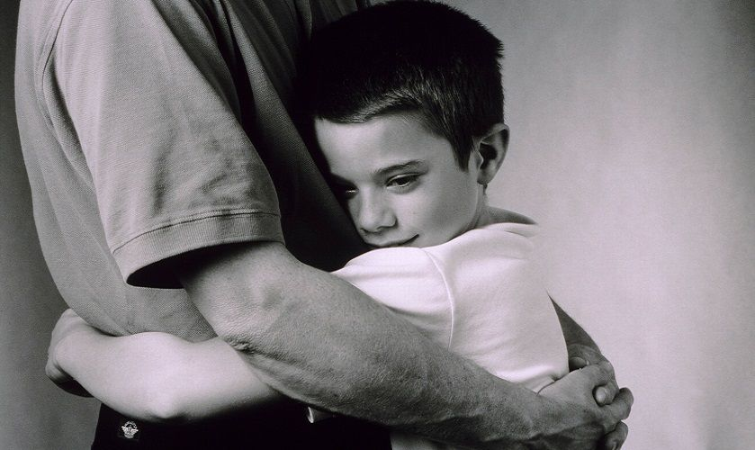

- Предоставить возможность выговориться, пусть в резкой форме, как бы «разгрузиться». Главное, чтобы ребенок не накапливал отрицательных эмоций.

- Душевная травма заживает постепенно. Терпеливо ждать, не торопить, проявлять заботу, выражать понимание, сочувствие.

- При возвращении
к ребенку чувства собственного достоинства важно не проявлять чрезмерную опеку и заботу, воспринимать его нужно уже в новом качестве.

